电子科技大学研究生试卷
学 号 姓 名 学 院
…………………… 密……………封……………线……………以……………内……………答…… ………题……………无……………效……………………
（考试时间： 至 ，共__2_小时）

课程名称 图论及其应用 教师 学时 60 学分
教学方式 讲授 考核日期_2010__年___月____日 成绩
考核方式： （学生填写）

一．填空题(每题2分，共20分)
1．若自补图G的顶点数是，则G的边数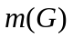=_____；
2．若图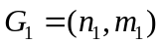，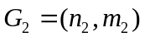，则它们的联图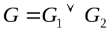的顶点数=_____;边数=_____；
3．下图G₁中u与v间的最短路的长度为____；
1
4
5
2
1
3
6
2
3
u
v
G₁

2

4．设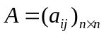是图G的推广的邻接矩阵,则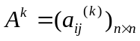(k是正整数)
的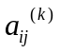表示的意义为_______________________________；
5. 设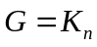，则G的谱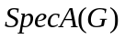=_______;
6. 设8阶图G中没有三角形，则G能够含有的最多边数为_______; 7. 三角形图的生成树的棵数为_______;
8. G₂的点连通度与边连通度分别为______；
G₂

9.n=5的度极大非H图族为_______;
10. n方体(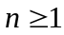)的点色数为_______;边色数为_______。
二．单项选择(每题3分，共12分)
1．下面命题正确的是( )
(A) 任意一个非负整数序列均是某图的度序列；
(B) 设非负整数序列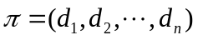，则是图序列当且仅当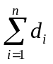为偶数;
(C) 若非负整数序列是图序列，则对应的不同构的图一定唯一;
(D) n阶图G和它的补图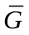有相同的频序列.
2．下列有向图中是强连通图的是( )
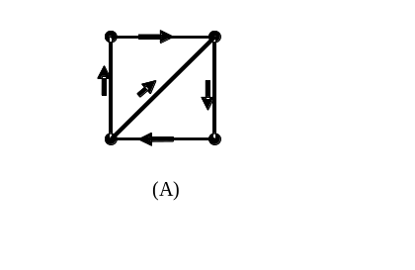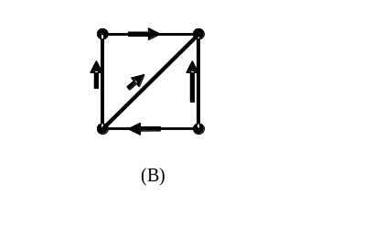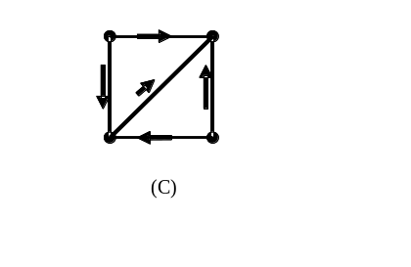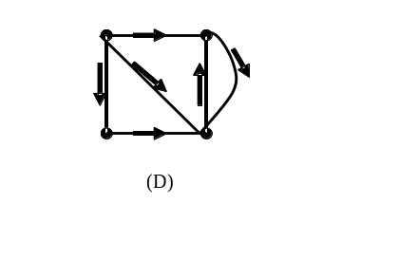

3.关于欧拉图与哈密尔顿图的关系，下面说法正确的是( )
(A) 欧拉图一定是哈密尔顿图；
(B) 哈密尔顿图一定是欧拉图；
(C) 存在既不是欧拉图又不是哈密尔顿图的图；
(D) 欧拉图与哈密尔顿图都可以进行圈分解。
4.下列说法中正确的是( )
(A) 任意一个图均存在完美匹配；
(B) k(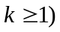正则偶图一定存在完美匹配；
(C) 匈牙利算法不能求出偶图的最大匹配，只能用它求偶图的完美匹配；
(D) 图G的一个完美匹配实际上就是它的一个1因子。
三、 (10分)若阶为25且边数为62的图G的每个顶点的度只可能为3，4，5或6，且有两个度为4的顶点，11个度为6的顶点，求G中5度顶点的个数。

四，(8分)求下图的最小生成树（不要求中间过程，只要求画出最
小生成树, 并给出T的权和）。
1
1
3
1
1
4
3
1
1
5
6
7
4
3
8

五．(8分)求下图的k色多项式。
G

六．(8分) 设G是一个边赋权完全图。如何求出G的最优哈密尔顿圈的权值的一个下界？为什么？

七．(8分)求证：设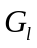是赋权完全偶图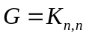的可行顶点标号对应的相等子图，若是的完美匹配，则它必为G的最优匹配。

八.(8分) 求证：若n为偶数，且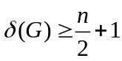，则G中存在3因子。

九、(10分)一家公司计划建造一个动物园，他们打算饲养下面这些动物：狒狒(b)、狐狸(f)、山羊(g)、土狼(h)、非洲大羚羊(k)、狮子(l)、豪猪(p)、兔子(r)、鼩鼱(s)、羚羊(w)和斑马(z)。根据经验，动物的饮食习惯为：狒狒喜欢吃山羊、非洲大羚羊(幼年)、兔子和鼩鼱；狐狸喜欢吃山羊、豪猪、兔子和鼩鼱；土狼喜欢吃山羊、非洲大羚羊、羚羊和斑马；狮子喜欢吃山羊、非洲大羚羊、羚羊和斑马；豪猪喜欢吃鼩鼱和兔子；而其余的则喜欢吃虫子、蚯蚓、草或其它植物。公司将饲养这些动物，希望它们能自由活动但不能相互捕食。求这些动物的一个分组，使得需要的围栏数最少。(要求用图论方法求解)

十．(8分) 求证，每个5连通简单可平面图至少有12个顶点。

